Выставка детского рисунка открылась в Доме культуры «Коммунарка»
03.03.2025
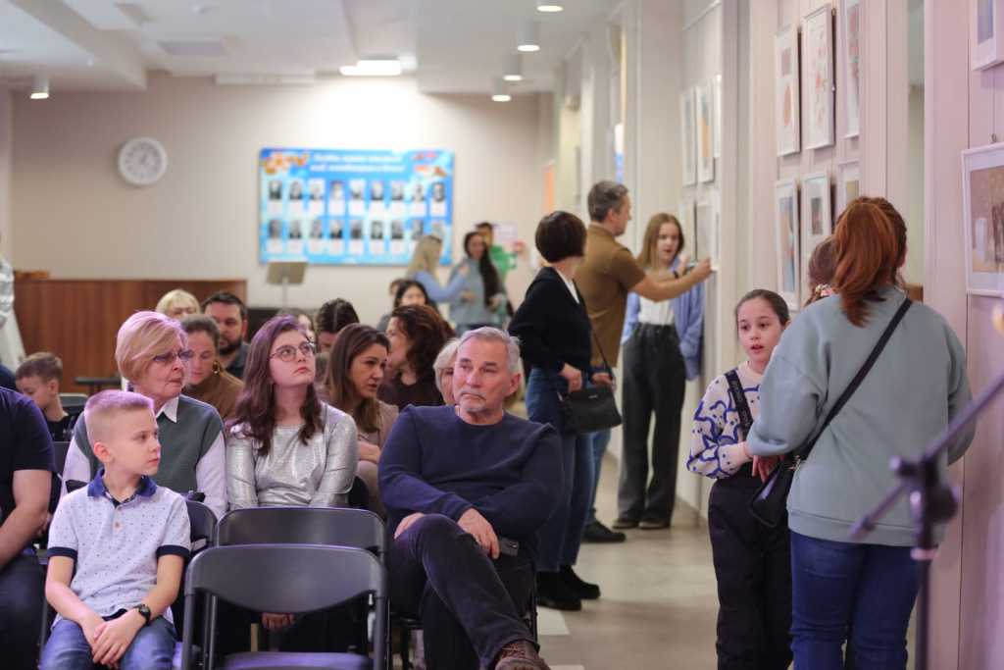

Экспозиция детского рисунка в жанре графики и живописи заработала в Доме культуры «Коммунарка». Торжественное открытие мероприятия, организованного одной из школ искусств района Коммунарка, состоялось 2 марта.
Выставку открыли управляющий школы, заместитель директора Лидия Петриченко и заведующий художественным отделением Кристина Грязнова. От лица директора образовательного учреждения они выразили благодарность руководству дома культуры за предоставление площадки под экспозицию, а также своим воспитанником – за талант, упорство и удивительные работы, которые теперь могут увидеть жители Коммунарки.
«Ребята у нас очень талантливые, для них выставка работ – это хорошая мотивация продолжать учиться, совершенствовать технику, для педагогов – радость, что их талант и мастерство продолжается в учениках, для родителей– гордость за ребенка. Чтобы прикоснуться к искусству, не обязательно далеко ехать. Приходите на нашу выставку в ДК «Коммунарка и убедитесь сами», – отметила заведующий художественным отделением школы искусств Кристина Грязнова.
На открытии выставки с музыкальными номерами выступили воспитанники школы под руководством музыкальных педагогов Сергея Ковтунова и Лидии Петриченко. Для гостей и участников экспозиции были организованы угощения.
Отметим, что на выставке представлены порядка 30 работ учеников школы искусств в Коммунарке. В их числе – учебные задания, постановочные рисунки, а также оригинальные творческие задумки юных учащихся школы различных возрастов.
Выставка будет работать до 31 марта включительно. Посетить ее могут все желающие в часы работы ДК «Коммунарка» – с 10:00 до 20:00. Вход свободный.

Адрес страницы: http://kommynarka.mos.ru/presscenter/news/detail/12837066.html
Управа района Коммунарка города Москвы

